Fredy Duttweiler: Artikel

«Übers Ohr hauen? Nein danke.»
((Lead: 171 Zeichen mit Leerzeichen))
Fredy Duttweiler schwärmt in den höchsten Tönen von all den Sonetik-Vorteilen: Qualität, Komfort und der unerhört günstige Preis. Seine Erfolgsgeschichte lässt aufhorchen.
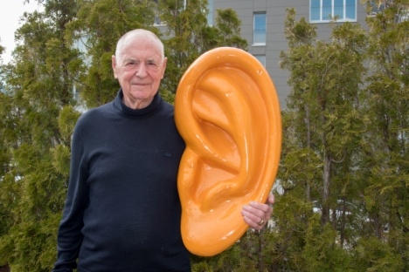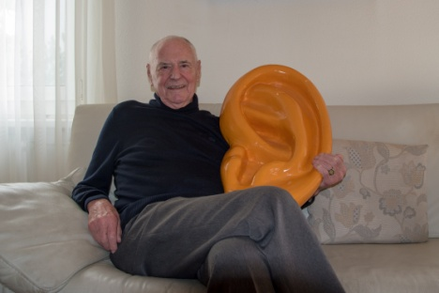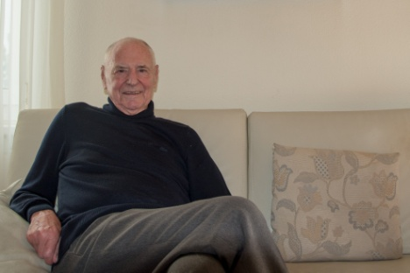
Der rüstige 87-Jährige nimmt dank Sonetik wieder aktiv am Leben teil.

((Text: 1‘545 Zeichen mit Leerzeichen))
Knapp 1 Million Menschen in der Schweiz leiden unter Hörproblemen, Fredy Duttweiler aus Regensdorf war einer davon. Früher musste ihm seine Frau alles zwei Mal sagen – er konterte mit Ausreden und fing an, vieles zu kompensieren: Bei Vorträgen setzte er sich in die vorderste Reihe oder nahm gar nicht mehr am gesellschaftlichen Leben teil. Heute weiss er: «Dank dem Hörgerät kann ich wieder aktiv an Gesprächen teilnehmen, davor habe ich einfach mitgelacht, wenn andere gelacht haben.» Fredy Duttweiler ist Sonetik-Kunde der ersten Stunde: «Der faire Preis ist unschlagbar! Ich konnte den kostenlosen Hörtest in meiner Apotheke machen und eine Stunde später hatte ich bereits mein angepasstes Gerät zum Probetragen. Ich bin absolut überzeugt und kann Sonetik nur empfehlen.» Inzwischen trägt er sein drittes Modell, das neue Mini-Hörgerät GOhear-on. «Einfach sensationell, diese Qualität!» Fredy Duttweiler findet kaum ausreichend lobende Worte. Dass Fredy Duttweiler ein Hörgerät trägt, sieht man übrigens nur, wenn man’s weiss. Denn das Gerät ist hinter dem Ohr, der Lautsprecher im Ohr. «Der Klang und der Tragekomfort sind einwandfrei. Und es fühlt sich an wie ein Teil von mir, manchmal muss ich sogar kontrollieren, ob ich es anhabe», schmunzelt der ehemalige Drogist. Warum Sonetik so unerhört günstig ist? Dank der revolutionären Idee, die Hörgeräte auf die häufigsten Formen der Altersschwerhörigkeit vorzuprogrammieren, sind die High-Tech-Geräte zu Tiefstpreisen erhältlich. Ausserdem ist eine Rückerstattung durch die AHV/IV möglich.

Besser hören in weniger als 1 Stunde
Sonetik-Spezialisten in 330 Apotheken, Drogerien und Optiker-Geschäften begleiten Sie zum passendenHörgerät – in drei einfachen Schritten:

Schritt 1: Gratis-Hörtest
In einem 10-Minuten-Hörtest wird untersucht, ob Sie von einem Hörverlust betroffen sind oder einwandfrei hören.

Schritt 2: Hörverlust analysieren
Wurde ein Hörverlust festgestellt, wird geprüft, ob Sie von einer der vier typischen Hörverlust-Formen betroffen sind.

Schritt 3: Unverbindlich Probe tragen
Das Hörgerät wird an Ihr Ohr angepasst und Ihnen wird erklärt, wie einfach die Handhabung ist.

